A tavalyinál 6 százalékkal több kukoricatermés várható
Az IGC januári projekciójában a 2022/2023. gazdasági évit csaknem 6 százalékkal meghaladó, 1230 millió tonna globális kukoricatermést jelez a 2023/2024. gazdasági évben. A felhasználás 1218 millió tonnára tehető, ami az előző szezonét 3 százalékkal múlná felül. A 2023/2024. évi szezon végére 287 millió tonna (+4 százalék) kukorica maradhat a tárolókban. Az Európai Unióban a Tallage szerint a 2022. évinél 4 százalékkal kisebb területről, 8,5 millió hektárról arattak kukoricát 2023-ban, amelyről – a hozam 22 százalékos javulása miatt – csaknem 61 millió tonna (+17 százalék) termény került a tárolókba. Franciaországban 1,4 millió hektárról (–1 százalék) 9,6 tonna/hektár termésátlaggal (+27 százalék) 13,3 millió tonna (+26 százalék) kukoricát arattak. Romániában 2,4 millió hektárról 4,3 tonna/hektáros hozammal (+26 százalék) 10,4 millió tonna (+22 százalék) terményt takarítottak be. Lengyelországban az országos termésátlag 2 százalékos emelkedése (7 tonna/hektár) ellenére – a terület 2,5 százalékos csökkenése (1,2 millió hektár) miatt – az egy évvel korábbitól kissé elmaradó mennyiségű, 8,1 millió tonna kukorica termett.
Az AKI PÁIR adatai szerint átlagosan 60,6 ezer forint/tonna termelői áron cserélt gazdát a takarmánykukorica január második hetében, ami az egy évvel korábbit 41 százalékkal múlta alul. A Budapesti Értéktőzsdén az ISCC NUTS II fenntartható takarmánykukorica különböző határidőkre szóló jegyzése 2023. december 21. óta nem változott: a márciusi 61 ezer, a májusi 63 ezer, a júliusi 65 ezer forint/tonna volt január 19-én. A chicagói árutőzsdén 174–189 dollár/tonna tartományban ingadozott a kukorica márciusi jegyzése 2023. december 18. és 2024. január 19. között. A párizsi árutőzsdén a termény márciusi tőzsdei elszámolóára 187–200 euró/tonna között hullámzott ugyanekkor.
További információk e témában az Agrárpiaci jelentések – Gabona és ipari növények című kiadványunkban olvashatók, mely innen érhető el: 1. szám.
Sajtókapcsolat:
- +36 1 217 1011
- aki@aki.gov.hu
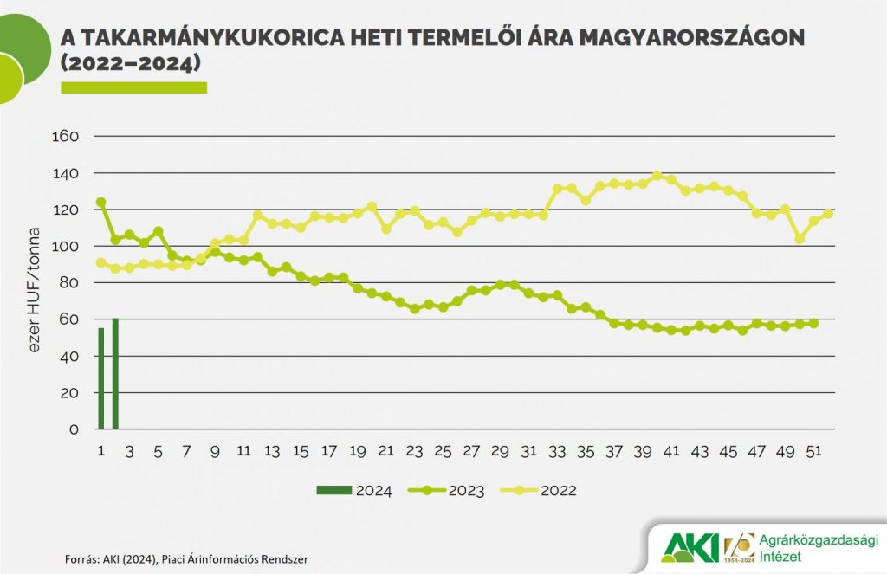 | © Agrárközgazdasági Intézet
Eredeti tartalom: Agrárközgazdasági Intézet
Továbbította: Helló Sajtó! Üzleti Sajtószolgálat
Ez a sajtóközlemény a következő linken érhető el:

